Te lo explico con un diagrama comparativo.
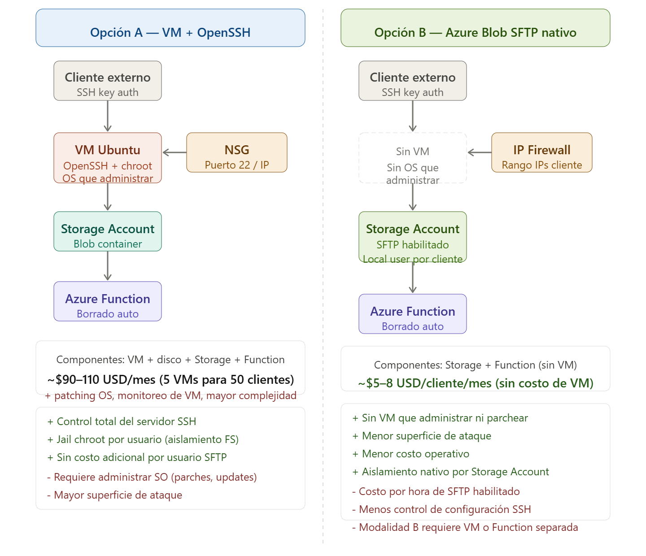
visualize
V
visualize show_widget
Sí, correcto. Al usar Azure Blob Storage con SFTP nativo, la VM desaparece completamente del flujo de recepción. Aquí los puntos clave:

¿Qué cambia exactamente?
Con la Opción B (Blob SFTP nativo) el cliente externo se conecta directamente al endpoint del Storage Account de Azure. No hay ningún servidor Linux intermedio que gestionar. Azure maneja el protocolo SFTP internamente y deposita el archivo directo en el contenedor Blob.
El aislamiento se logra con un local user por cliente, que tiene permisos exclusivamente sobre su propio contenedor. Es aislamiento nativo de Azure, igual de seguro que el chroot de la VM pero sin la complejidad operativa.

La excepción importante: Modalidad B (el sistema descarga del SFTP del cliente)
Aquí sí necesitas algo que ejecute la conexión saliente. Las opciones son:
- Azure Function (recomendada): función Python/PowerShell que usa Paramiko para conectarse al SFTP del cliente. Sin servidor, pago por ejecución. Ideal para esta tarea.
- VM pequeña (si tienes muchos clientes en Modalidad B con transferencias frecuentes): una sola VM B2s (~$30/mes) puede manejar las descargas de todos los clientes. No 50 VMs, solo 1.

Recomendación práctica
Para tu escenario de 50 clientes, la arquitectura óptima sería:
- Modalidad A (cliente sube): 100% Blob SFTP nativo, sin VM
- Modalidad B (sistema descarga): 1 Azure Function por cliente con trigger de schedule
¿Tienes más dudas sobre la propuesta? Por ejemplo, cómo funciona el local user, los costos específicos del SFTP nativo, o cómo manejar la Modalidad B con Azure Functions.

